L’existence du vide a de tout temps interpellé nombre de penseurs, de scientifiques. Le point de vue porté sur cette question a également changé au cours des siècles et le vide fut longtemps au cœur d’un débat controversé entre l’Eglise, les scientifiques et les philosophes…

I]. Le vide en Physique

Au XVIIe siècle, les scientifiques étaient convaincus qu’il n’existait pas de vide dans la nature. En fait, admettre que le vide existe, c’était admettre que Dieu lui-même n’avait pas pu le combler. Plusieurs expériences avaient même été effectuées à la solde de l’Eglise pour l’appuyer.
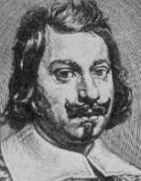

En 1644, le savant Torricelli fait une expérience qui vient contredire la thèse concernant le vide.

C’est en prenant connaissance de l’expérience de Torricelli que Pascal commence à s’intéresser au vide. Il reprend donc toutes les expériences effectuées pour nier l’existence du vide et constate qu’elles sont fausses. Il refait la même expérience que Torricelli et arrive finalement aux mêmes conclusions : le vide existe.

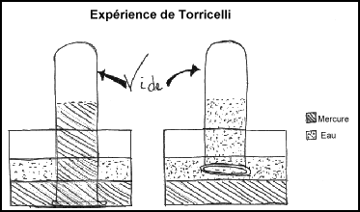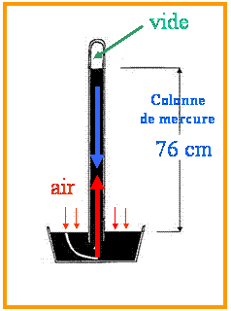

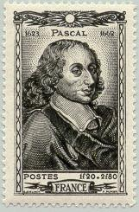
Pascal commence donc à effectuer ses propres expériences pour tenter d’approfondir le sujet. Il essaye les mêmes expériences avec plusieurs substances comme du vif-argent (mercure), de l’eau, du vin, de l’huile, de l’air, etc.

Finalement, Pascal réussit à prouver qu’aucune substance n’est contenue dans le tube, il est bel et bien vide.

Cependant, le vide a toujours été une notion extrêmement difficile à définir.

En réalité, le vide n’est pas l’absence de matière mais seulement sa faible densité. En effet, pour qu’on emploie le mot « vide », il suffit que la pression de l’espace « vide » soit inférieure à celle de l’atmosphère environnante.
Notons de plus qu’une région de l’espace dans laquelle on aurait fait un vide parfait (pas de particules) contiendrait encore de l’énergie, produite par les particules situées hors de cette région. Elle ne serait donc pas vraiment « vide ». C’est l’absence de matière, mais ce n’est pas le « rien ».
Un vide considéré comme très poussé, « ultravide », correspond à une pression de l’ordre de
10⁻⁸ Pa ; et on y trouve encore 2 millions de molécules par centimètre cube. Ainsi les ondes magnétiques traversent le vide, et c’est même le milieu qui s’oppose le moins à leur avancement. Le vide total nécessite donc l’absence à la fois de matière mais aussi de rayonnement. Le vide absolu est donc un milieu sans particules élémentaires et sans énergie aucune.

Domaine de vide | Pression en Pa | Molécules par cm³
Vide primaire ou  Industriel | 1000-1 | 10¹⁹-10¹⁶
Vide moyen | 1-10⁻³ | 10¹⁶-10¹³
Vide poussé | 10⁻³-10⁻⁷ | 10¹³-10⁹
Ultravide | 10⁻⁷-10⁻¹² | 10⁹-10⁴
Ultra ultravide | >10⁻¹² | <10⁴

Le vide parfait n’a cependant jamais été observé. On suppose que le vide existe entre deux étoiles mais ce n’est encore qu’une hypothèse. En laboratoire, il reste toujours des molécules de dioxygène.

De nos jours, le vide est beaucoup exploité :
Par exemple, le vide est utilisé lors de simulations spatiales : L’étude et la mise au point sur Terre d’un satellite et de tous ses équipements nécessitent les conditions environnementales spatiales, parmi lesquelles le vide joue un rôle important. En effet, ces chambres de simulation doivent fonctionner sous vide…
De plus, le vide peut être utilisé en Chimie, pour opérer des concentrations, distillations,…
Les pompes à vide permettent d’obtenir des mètres cubes de vide…

La pompe à vide

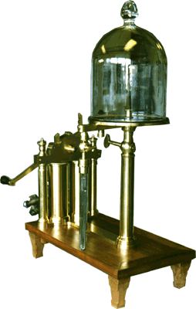Le but d’une pompe à vide est d’extraire l’air ou un autre gaz contenu dans une enceinte en l’aspirant afin d’en diminuer la pression.

Plusieurs étapes furent nécessaire pour mieux connaître le vide ;

En 1644 Torricelli découvre la notion physique du vide.
Pascal, lui, la confirme et la prouve en 1646.
En 1654, Otto von Guericke fabrique la première pompe à vide.
Plusieurs autres modèles seront créés à partir de 1855 et, en 1910, Gaede invente la pompe à palettes dont le principe est encore utilisé de nos jours.

Ainsi en physique, le vide, bien que prouvé à diverses reprises, est encore un terrain glissant encore indéfini. De nombreux savants se sont penchés sur le sujet et ont avancé des questions,
et parfois des réponses.
Mais ce ne sont pas les seuls : en effet, les philosophes, eux aussi ont fait du vide l’un des points privilégiés de leurs études...

Il vuoto in fisica :

Il concetto di vuoto è cambiato profondamente nel corso del tempo. Per Aristotele il vuoto non esisteva affatto e la materia doveva essere ovunque. Fino ad allora dunque era molto diffusa la teoria aristotelica dell’ “horror vacui”, ma a partire dal 1644, con la scoperta della nozione fisica del vuoto da parte di Evangelista Torricelli, tale teoria cominciό progressivamente a scomparire dal pensiero scientifico. Furono proprio Torricelli e Viviani ad effettuare il primo esperimento riguardante il vuoto, costruendo quello che oggi è chiamato “tubo di Torricelli” e dimostrando che il vuoto puό esistere e che l’aria ha un peso. Se l'esperimento torricelliano veniva realizzato in un ambiente vuoto, il mercurio non restava in sospensione ma discendeva completamente nella bacinella. Si osserva inoltre che, reimmettendo aria, il mercurio tornava a salire nel tubo.
Per confermare l'esperimento di Torricelli, Blaise Pascal concepì nel 1648 una prova risolutiva. Fece portare un barometro sulla sommità del Puy de Dôme, nel Massiccio Centrale della Francia, dove il livello della colonna di mercurio risultò più basso di alcuni pollici rispetto alla pianura. Pascal interpretò correttamente questa variazione come conseguenza della diminuzione della pressione per l'altitudine. Ad un primo approccio il vuoto in fisica fu definito come uno spazio nel quale le molecole si presentano fortemente rarefatte.
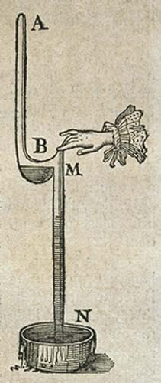

II]. Le vide en philosophie

La notion de vide est intimement liée à la notion d’être. Le vide est l’absence de matière, l’absence d’être. Le statut du vide varie beaucoup selon les cultures. Leucippe, lorsqu’il imaginait la division de la matière, concluait que l’on arrivait à une particule indivisible (l’atome), sinon on arriverait au vide et il était inconcevable pour lui que la matière fût faite de vide. Ainsi, lorsqu’un européen voit un verre, il voit d’abord la matière, sa forme ; un taoïste (pratiquant de la religion chinoise : le taoïsme) y verrait d’abord le vide qui le rend utile (qui permet d’être rempli). Le vide taoïste est conçu comme quelque chose qui attend d’être rempli, et donc d’être réalisé : c’est l’esprit vide de pensée dans lequel peuvent naître les idées, c’est le blanc de la feuille qui attend d’être rempli. Dans le bouddhisme, le vide désigne l’absence de nature propre de toute chose.

LUCRECE De la nature - L’existence du vide est prouvée par le mouvement

« Il ne faut pas croire que tout se tienne, et que tout soit matière dans l’espace. Il y a du vide. […]Il existe donc un espace sans matière, qui échappe au toucher, et qu’on nomme le vide. Si le vide n’existait pas, le mouvement serait impossible ; car, comme le propre des corps est de résister, ils se feraient continuellement obstacle, de sorte que nul ne pourrait avancer, puisque nul autre ne commencerait par lui céder la place. Cependant sur la terre et dans l’onde, et dans les hauteurs du ciel, on voit mille corps se mouvoir de mille façons et par mille causes diverses ; au lieu que, sans le vide, non seulement ils seraient privés du mouvement qui les agite, mais ils n’auraient pas même pu être créés, parce que la matière, formant une masse compacte, eût demeuré dans un repos stérile.
[…]Si un flocon de laine contient autant de matière que le plomb, il doit peser également sur la balance, puisque le propre des corps est de tout précipiter en bas. Le vide seul manque, par sa nature même, de pesanteur. Aussi, lorsque deux corps sont de grandeur égale, le plus léger annonce qu’il y a en lui plus de vide ; le plus pesant, au contraire, accuse une substance plus compacte et plus riche. La matière renferme donc évidemment ce que j’essaye d’expliquer à l’aide de la raison, et que je nomme le vide.
[…]Il faut donc ou ôter le mouvement aux corps, ou admettre qu’il y a du vide mêlé à la matière, et que la matière entre en mouvement à l’aide du vide.
Enfin si deux corps plats et larges, qui se touchent, se séparent tout à coup, il se fait entre ces deux corps un vide qui doit être nécessairement comblé par l’air. Mais quoique l’air enveloppe rapidement et inonde cet espace, tout ne peut se remplir à la fois ; car il faut que l’air envahisse d’abord les extrémités, et ensuite le reste. Peut-être croit-on que l’air antérieurement condensé se dilate quand les corps se séparent ; mais on se trompe, car il se fait alors un vide qui n’existait pas, et un vide qui existait se comble. D’ailleurs, l’air ne peut se condenser de la sorte ; et quand même se serait possible, le vide lui serait encore nécessaire, je pense, pour rapprocher ses parties et se ramasser en lui-même.
Ainsi, quelques détours que tu cherches pour échapper à l’évidence, tu es obligé enfin de reconnaître que la matière renferme du vide. »

Il vuoto in filosofia :

Ma il soggetto del vuoto non è e non fu trattato esclusivamente in fisica. Esso venne infatti affrontato anche in ambito filosofico, dove l’idea di vuoto muta enormemente secondo le culture e risulta strettamente connesso al concetto dell’essere. Il filosofo greco Parmenide ritevena che “l’essere è, il non essere non è” e si interrogava sull’essenza propria del vuoto: “il vuoto è essere o non essere?”. Il filosofo dice che solamente ciò che è, è; il nulla non esiste, perché dal nulla non può nascere nulla; non esiste lo spazio vuoto; il mondo (l'Essere) è pieno; il movimento e il mutamento sono impossibili; se il mondo è pieno non c'è spazio né per il movimento, né per il mutamento. Propria del pensiero di Leucippo era invece l’inconcepibilità che la materia potesse essere formata dal vuoto, infatti egli riteneva che esistevano delle particelle ultime indivisibili, gli atomi (atomismo). Aristotele parla di Leucippo e scrive che "Leucippo pensava di aver trovato una teoria, in accordo con la percezione sensibile, che non negava né la nascita, né la morte, né il movimento, né la pluralità delle cose. Mentre da un lato egli accorda le sue dottrine con i fenomeni, dall'altro, a coloro (gli eleatici) che sostengono un'unica realtà, l'Uno, perché per loro non esiste il movimento senza il vuoto, egli concede che il vuoto è non essere e che, dell'essere, niente è non essere, perché l'essere è l'assolutamente pieno.
Ma questo assolutamente pieno non è l'Uno ma è un numero infinito di corpi, indivisibili (atomi) per la piccolezza del loro volume. Questi corpi sono in movimento nel vuoto – infatti esiste il vuoto – e unendosi producono la nascita e separandosi producono la distruzione." Colui che, al contrario, sosteneva la grande importanza del vuoto, è Lucrezio Caro. Egli affermava saldamente che in totale assenza di vuoto “in nessun modo potrebbero le cose muoversi” e che “se non esistesse il vuoto, non tanto sarebbero del tutto prive dell’inquieto movimento, quanto non sarebbero state assolutamente, in alcun modo, generate, perché la materia da ogni parte compatta sarebbe rimasta quieta”. Nel trattato “De rerum natura” Lucrezio spiega i princìpi generali della filosofia epicurea: gli atomi, le parti ultime della materia (indivisibili, immutabili, infinite), muovendosi nel vuoto infinito si aggregano in modi diversi e danno vita a tutte le realtà esistenti; interviene poi la disgregazione. Nascita e morte sono costituite da questo processo di continua aggregazione e disgregazione: a rigor di logica, spiega Lucrezio, nulla muore, nulla nasce e tutto si conserva.

Synthèse :

Au fil des siècles, la notion du vide a beaucoup évolué. D’abord réfutée par l’Eglise, l’existence du vide fut ensuite prouvée par les expériences de Pascal.
Puis, de nombreux scientifiques se sont penchés sur la question, mais pas seulement !
En effet, la philosophie aussi développe la théorie du vide, le liant à l’Être et à l’esprit.
Cette évolution nous montre donc que Sciences et Lettres, avec toutes leurs différences, se complètent et fonctionnent sur la même base : le raisonnement.
Philosophe et scientifique, Pascal est la preuve vivante de cette compatibilité entre la Science et la Littérature.

Sintesi :

Nel corso dei secoli la nozione di vuoto si è molto evoluta. Inizialmente rifiutata dalla chiesa, l’esistenza del vuoto fu in seguito provata grazie ai molteplici esperimenti di Blaise Pascal. Molti altri uomini di scienza, dunque, si interessarono alla questione “vuoto”; ma non solo!
Infatti, anche la stessa filosofia sviluppό la teoria del vuoto, collegandola all’Essere e allo Spirito. Questa evoluzione dimostra dunque che Cultura Scientifica e Cultura Letterale, con tutte le loro differenze, si completano e funzionano sulla stessa base: il ragionamento. Pascal è la prova stessa di questa compatibilità tra Scienza e Letteratura.

Sources :

http://fr.wikipedia.org/wiki/Vide
http://mendeleiev.cyberscol.qc.ca/chimisterie/9703/MCRoy.html
Encyclopédies : - Universalis.
- Larousse.
- Grand Larousse.
- Encyclopédie internationale des sciences et techniques.

ALBRAND Sarah
LAULAN Jordan
POLVERARI Elisa

